PAKET 1

- Pak Andi memberikan tugas kepada murid untuk menentukan hasil dari operasi hitung berikut:
24 + 6 × 4 − 16 ÷ 4
Beberapa murid menyelesaikan soal tersebut dengan cara sebagai berikut:
Murid A  24 + 6 × 4 − 16 ÷ 4  = 24 + 24 – 16 : 4  = 32 : 4  = 8 | Murid B  24 + 6 × 4 − 16 ÷ 4  = (30 × 4) – (16 ÷ 4)  = 120 − 4  = 116
Murid C  24 + 6 × 4 − 16 ÷ 4  = 24 + 24 – (16 ÷ 4)  = 48 – (16 ÷ 4)  = 48 − 4  = 44 | Murid D  24 + 6 × 4 − 16 ÷ 4  = 24 + 6 × (4 − 16) ÷ 4  = 24 + 6 × (−12) ÷ 4  = 24 − 18  = 6
Murid yang menjawab dengan benar adalah ….
A. Murid A
B. Murid B
C. Murid C
D. Murid D
- Seekor burung terbang di ketinggian 20 meter di atas permukaan laut, sementara seekor ikan berenang tepat di bawahnya pada kedalaman 8 meter. Berapakah jarak antara burung dan ikan tersebut?
- -28 meter
- 12 meter
- 20 meter
- 28 meter
- Seorang penyelam berada pada kedalaman 12 meter di bawah permukaan laut.
Kemudian ia naik sejauh 7 meter, lalu turun lagi 5 meter. Kedudukan akhir penyelam tersebut terhadap permukaan laut adalah ….
- 24 meter di atas permukaan laut
- 10 meter di atas permukaan laut
- 10 meter di bawah permukaan laut
- 14 meter di bawah permukaan laut
- Pada pagi hari, suhu di Kota Rindang tercatat −4°C. Siang harinya, suhu naik 7°C, namun pada malam hari suhu kembali turun 6°C. Berapakah suhu Kota Rindang pada malam hari?
A. −17°C
B. −5°C
C. −3°C
D. 3°C

- “Negara dengan Suhu Rata-Rata Rendah”
Suhu udara di suatu negara dipengaruhi oleh berbagai faktor, seperti letak geografis, ketinggian wilayah, serta kondisi iklim. Perbedaan faktor tersebut menyebabkan suhu rata-rata tiap negara tidak sama.
Perhatikan data suhu rata-rata beberapa negara berikut.
No | Nama negara | Suhu rata-rata
1. | Finlandia | −1,8 °C
2. | Norwegia | 1,5 °C
3. | Kazakhstan | 0,6 °C
4. | Swedia | −0,5 °C
https://science.howstuffworks.com/nature/climate-weather/atmospheric/coldest-country-in-the-world.htm
Urutan negara dari suhu tertinggi hingga suhu terendah yang benar adalah ….
A. Finlandia, Swedia, Kazakhstan, Norwegia
B. Norwegia, Kazakhstan, Swedia, Finlandia
C. Norwegia, Kazakhstan, Finlandia, Swedia
D. Norwegia, Swedia, Kazakhstan, Finlandia
- Dalam seleksi masuk SMP Harapan Bangsa, calon murid harus mengerjakan 30 soal. Ketentuan penilaian sebagai berikut:
- Jawaban benar mendapat 5 poin
- Jawaban salah mendapat −2 poin
- Tidak menjawab mendapat -1 poin
Rama mengerjakan 25 soal. Dari soal yang dikerjakannya, 20 soal dijawab dengan benar. Nilai total yang diperoleh Rama adalah ….
- 85
- 88
- 90
- 93
- Saat praktikum di laboratorium, seorang guru meminta murid memanaskan cairan beku yang bersuhu −18°C. Selama proses pemanasan, setiap 3 menit suhu naik 2°C. Jika cairan beku tersebut dipanaskan selama 12 menit, maka suhu akhir cairan tersebut adalah ….
- −10°C
- −8°C
- −6°C
- 6°C

- Perhatikan tabel berikut yang menunjukkan kondisi beberapa lemari pendingin setelah dimatikan.

Merek Lemari Pendingin | Suhu Awal (°C) | Kenaikan Suhu setiap Menit (°C)
A | −18 | +3
B | −20 | +5
C | −15 | +2
Setelah lemari pendingin dimatikan, suhunya akan naik secara teratur sesuai tabel hingga mencapai suhu ruang yaitu 25°C.
Nyatakan Benar atau Salah pernyataan berikut
Pernyataan | Benar | Salah
Lemari pendingin A mencapai suhu ruang dalam waktu lebih dari 14 menit. | B
Lemari pendingin C mencapai suhu ruang lebih cepat daripada lemari pendingin B |  | S
Setelah 6 menit, suhu lemari pendingin C masih berada di bawah 0°C. | B

- “Fudgy Brownies”
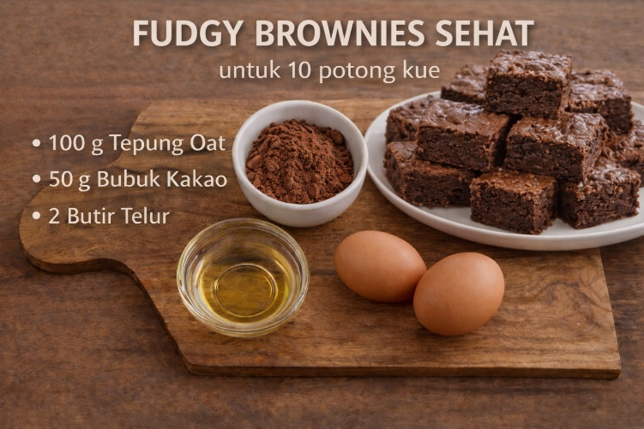
Bu Andina akan membuat fudgy brownies sehat seperti yang tertera pada resep. Bu Andina memiliki persediaan $1\frac{1}{2}$ kg tepung oat dan $\frac{3}{4}$ kg bubuk kakao.
Pernyataan berikut yang benar adalah … (Lebih dari satu jawaban benar)
- Persediaan tepung oat Bu Andina setara dengan 1.200 gram.
- Untuk membuat 200 potong brownies, Bu Andina masih perlu membeli $\frac{1}{2}$ kg tepung oat.
- Bubuk kakao yang dimiliki Bu Andina cukup untuk membuat 15 resep brownies
- Untuk membuat 20 potong brownies, Bu Andina masih perlu membeli 250 gram bubuk kakao.
- Dalam rangka mendukung Gerakan KAIH, murid dianjurkan berolahraga secara rutin di rumah untuk menjaga kesehatan. Diketahui kebutuhan kalori ideal harian Rani adalah 2.000 kalori. Pada suatu hari, Rani melakukan aktivitas berikut:
- Jalan kaki membakar $\frac{1}{10}$ dari kebutuhan kalori hariannya
- Lari ringan membakar $\frac{3}{20}$ dari kebutuhan kalori hariannya
- Bersepeda membakar $\frac{1}{5}$ dari kebutuhan kalori hariannya
Pernyataan berikut yang benar adalah … (Lebih dari satu jawaban benar)
- Total bagian kalori yang dibakar Rani adalah $\frac{5}{20}$ dari kebutuhan harian
- Total kalori yang dibakar Rani adalah 900 kalori
- Sisa kalori yang belum terbakar adalah $\frac{11}{20}$ dari kebutuhan harian
- Jika Rani menambah olahraga hingga membakar $\frac{1}{20}$ kebutuhan kalori, maka kebutuhan kalorinya terpenuhi
- Andi sedang menerapkan pembiasaan olahraga secara teratur di rumah selama liburan. Ia menargetkan untuk membakar tepat 400 kkal dalam satu sesi olahraga. Andi menggabungkan dua jenis aktivitas, yaitu jalan santai yang membakar 4 kkal/menit dan bersepeda statis yang membakar 8 kkal/menit. Pernyataan berikut yang benar adalah ….
- Kombinasi jalan santai selama 50 menit dan bersepeda selama 25 menit dapat mencapai target
- Kombinasi jalan santai selama 25 menit dan bersepeda selama 40 menit dapat mencapai target
- Kombinasi jalan santai selama 75 menit dan bersepeda selama 12,5 menit dapat mencapai target
- Jika Andi hanya ingin bersepeda saja, ia membutuhkan waktu tepat 50 menit untuk mencapai target
- Seorang siswa ingin membandingkan efisiensi waktu dari tiga jenis olahraga di rumah untuk membakar jumlah kalori yang sama. Data pembakaran rata-rata adalah sebagai berikut:
- Jalan Santai: 200 kkal/jam
- Bersepeda: 400 kkal/jam
- Lari: 600 kkal/jam
Pernyataan berikut yang benar adalah ….
- Jalan Santai selama 2 jam setara dengan Lari selama 1 jam
- Rasio waktu yang dibutuhkan untuk Jalan Santai : Bersepeda : Lari adalah 3 : 2 : 1
- Bersepeda selama 3 jam akan membakar kalori yang sama banyak dengan Lari selama 2 jam
- Waktu yang dibutuhkan untuk Lari hanya 1/3 dari waktu yang dibutuhkan untuk Jalan Santai
- Seorang pedagang membeli sebuah tas dengan harga Rp200.000,00. Ia melabeli tas tersebut dengan harga tertentu agar mendapatkan keuntungan sebesar 40%. Jika pedagang tersebut memberikan diskon sebesar 10% dari harga label (harga jual awal), persentase keuntungan yang diperoleh pedagang sekarang adalah ….
- 24%
- 25%
- 26%
- 30%
- Seorang pengusaha UMKM memproduksi kemeja dengan biaya produksi (modal) Rp150.000,00. Ia menetapkan harga jual dengan keuntungan sebesar 20%. Jika kemeja tersebut dijual dengan potongan harga (diskon) sebesar 10%, keuntungan pengusaha tersebut menjadi ….
- 8%
- 10%
- 12%
- 18%
- Seorang pedagang membeli sebuah jam tangan dengan harga Rp500.000,00. Jam tersebut diberi label harga dengan harapan untung 20%. Namun, agar cepat laku, pedagang memberikan diskon 10% dari harga label tersebut. Besar keuntungan yang akhirnya diterima pedagang tersebut adalah ….
- Rp50.000,00
- Rp40.000,00
- Rp30.000,00
- Rp20.000,00
- Modal pembuatan satu paket kue adalah Rp60.000,00. Penjual ingin mendapat untung 25% dan menempelkan harga tersebut pada kemasan. Karena hari sudah sore, penjual memberikan diskon 5% dari harga kemasan. Keuntungan yang didapat penjual dari satu paket kue tersebut adalah ....
- Rp11.250,00
- Rp12.000,00
- Rp13.500,00
- Rp14.250,00
- Ibu ingin membuat tiga jenis kue untuk acara keluarga dengan rincian kebutuhan gula pasir sebagai berikut:
- Resep Kue Bolu: 6 sdm gula pasir
- Resep Kue Cubit: 4 sdm gula pasir
- Resep Puding: 2 sdm gula pasir
Jika di dapur tersedia 200 gram gula pasir, pernyataan yang benar adalah .... (Catatan: 1 sdm = 15 gram)
- Gula pasir tidak cukup, kurang 20 gram
- Gula pasir cukup dan tersisa 20 gram
- Gula pasir cukup dan tersisa 80 gram
- Gula pasir cukup dan habis terpakai semua
- Andi memiliki 150 gram mentega. Ia harus menyelesaikan tiga resep kue hari ini:
- Kue Nastar: Butuh 6 sdm mentega
- Kue Kastengel: Butuh 5 sdm mentega
- Kue Putri Salju: Butuh 3 sdm mentega
Agar Andi dapat menyelesaikan ketiga resep tersebut, minimal berapa gram mentega lagi yang harus ia beli? (Catatan: 1 sdm = 15 gram)
- Tidak perlu beli karena sisa 10 gram
- Harus beli minimal 30 gram lagi
- Harus beli minimal 60 gram lagi
- Harus beli minimal 210 gram lagi
- Sebuah kantin sekolah membutuhkan tepung maizena untuk tiga menu berbeda:
- Sup Jagung: 4 sdm tepung maizena
- Ayam Asam Manis: 6 sdm tepung maizena
- Puding Coklat: 10 sdt tepung maizena
Persediaan tepung maizena di kantin adalah 0,2 kg. Jika semua menu dibuat, berapa gram sisa tepung maizena yang tersedia? (Catatan: 1 sdm = 15 gram, 1 sdt = 5 gram)
- 0 gram
- 5 gram
- 10 gram
- 50 gram
- Seorang pedagang memiliki sejumlah kelereng. Jika kelereng tersebut dimasukkan ke dalam kantong-kantong isi 12 kelereng, maka tersisa 3 kelereng. Jika dimasukkan ke dalam kantong isi 15 kelereng, juga tersisa 3 kelereng. Jika jumlah kelereng pedagang tersebut berada di antara 150 dan 200 butir, jumlah kelereng sebenarnya adalah ....
- 153 butir
- 163 butir
- 183 butir
- 193 butir
- Ibu ingin berbagi pada acara Jumat berkah di kelas Nida. Ibu membeli 36 potong cookies, 48 buah permen lollipop, dan 24 buah susu UHT. Agar setiap anak mendapatkan bagian yang sama, jumlah maksimal anak yang mendapatkan bingkisan Jumat berkah Ibu adalah ….
- 6 anak
- 8 anak
- 12 anak
- 144 anak
- “ Kearifan Lokal”
Sesuai dengan Surat Edaran Pemda DIY Nomor : 800.1.12.5/8959 tentang Penggunaan Pakaian Jawa Tahun 2025 menyatakan bahwa setiap hari Kamis Pon seluruh jajaran pegawai di wilayah D I Yogyakarta mengenakan gagrak Ngayogyakarta.
Perhatikan tabel hari dan pasaran dalam penanggalan Jawa berikut ini:
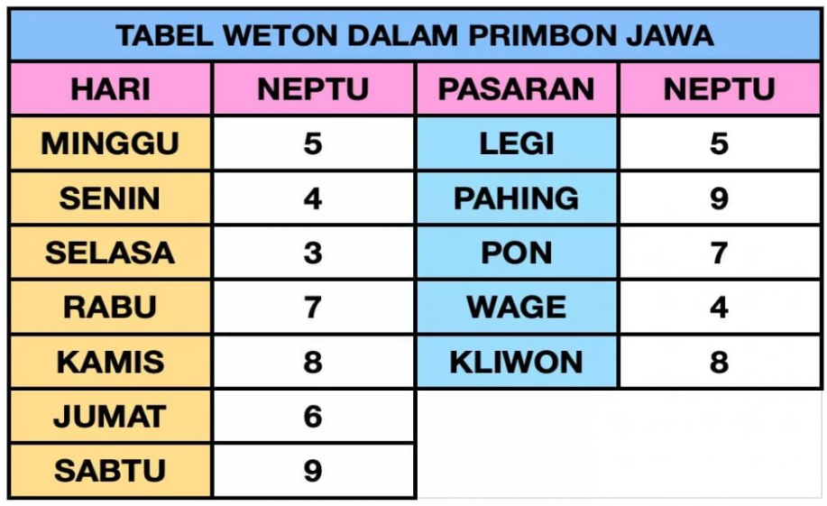
Sumber : https://pspbsi.unikama.ac.id/id/kearifan-lokal-tradisi-mencari-hari-baik-dan-weton/
Jika pada tanggal 23 Oktober 2025 adalah Kamis Pon, maka Kamis Pon periode berikutnya akan terjadi pada tanggal ….
- 20 November 2025
- 26 November 2025
- 27 November 2025
- 28 November 2025
- Bu Tanti mempunyai 28 roti coklat dan 42 roti keju untuk dibagikan kepada murid. Semua roti akan dimasukkan ke dalam beberapa kotak dengan jumlah roti coklat dan keju yang sama pada setiap kotak tanpa sisa. Banyak kotak maksimal yang dapat digunakan adalah ….
- 6 kotak
- 14 kotak
- 21 kotak
- 28 kotak
- Diketahui bilangan ${(22}^{2}-2^{2})$, (36 x 25), dan $({10}^{2}+80)$. Faktor Persekutuan dari ketiga bilangan tersebut adalah …. (lebih dari 1 jawaban benar)
- $2^{2}×3×5^{2}$
- $2^{2}×3×5$
- $2^{2}×3^{2}×5$
- $2×3×5$
Pernyataan yang benar adalah ….
- (1) dan (3)
- (1) dan (4)
- (2) dan (3)
- (2) dan (4)
- Rumah Paman
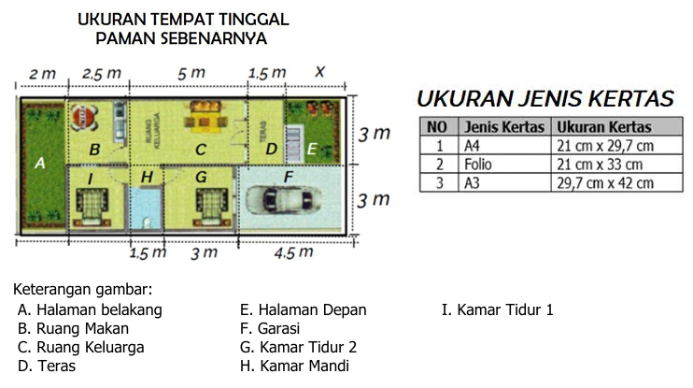
Tempat tinggal Paman tersebut akan Digambar dengan skala 1:40 pada kertas dan paman hanya memiliki tiga jenis kertas seperti pada tabel.
Perhatikan pernyataan berikut:
- Nilai $x$ pada denah adalah 2,5 cm.
- Denah tersebut hanya bisa Digambar di kertas jenis A3.
- Ukuran rumah pada denah yang Digambar adalah 15 cm x 34 cm.
- Luas halaman belakang pada denah yang digambar adalah 75 cm².
Pernyataan yang tepat adalah ….
- (1) dan (3)
- (1) dan (4)
- (2) dan (3)
- (2) dan (4)
- “Ruang Pendingin”
Perhatikan keadaan empat ruang pendingin berikut:
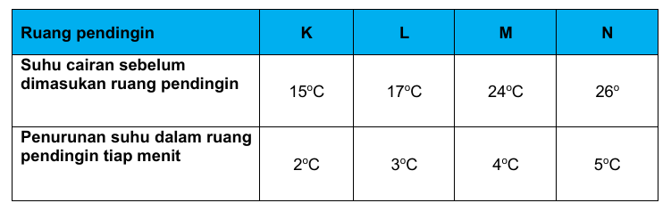
Selisih suhu cairan terbesar dalam ruang pendingin setelah 6 menit terjadi antara ruang ….
- K dan L
- K dan M
- M dan N
- L dan N
- Rico akan membuat minuman yang cocok dinikmati saat cuaca dingin. Ia mencoba mencampurkan susu hangat dan bubuk coklat. Sebagai eksperimen ia membuat 4 botol minuman Hot Chocolate, dengan komposisi campuran seperti pada tabel berikut.
Botol 1 | Botol 2 | Botol 3 | Botol 4
Campuran:  200 ml susu dan 4 sendok makan bubuk coklat | Campuran:  210 ml susu dan 5 sendok makan bubuk coklat | Campuran:  300 ml susu dan 6 sendok makan bubuk coklat | Campuran:  320 ml susu dan 8 sendok makan bubuk coklat
Coklat yang paling pekat adalah yang perbandingan antara coklat dan susunya paling besar.
Dari tabel yang disajikan, pernyataan berikut yang benar adalah ….
- Minuman botol 1 lebih pekat coklatnya daripada botol 2
- Minuman yang paling pekat coklatnya adalah botol 2
- Kepekatan coklat minuman botol 1 sama dengan botol 3
- Kepekatan coklat yang paling rendah adalah botol 4
- Beton adalah elemen bangunan yang tersusun dari campuran material bangunan yang disesuaikan dengan tujuan dan fungsi dari beton. Proporsi campuran campuran yang tepat antara semen, pasir, kerikil, dan air yang tepat akan menghasilkan beton dengan kualitas yang baik. Untuk 1 meter kubik beton, campuran material bervariasi tergantung mutu beton, namun secara umum membutuhkan semen (sekitar 400 kg), kebutuhan pasir (sekitar 800 kg), kerikil (sekitar 1.200 kg) dan air (sekitar 150 -215 liter), rasio secara umum adalah 1 : 2 : 3 (semen : pasir : kerikil). Namun menurut Pak Hasan dalam praktiknya dalam mencampur material lebih praktis menggunakan ukuran ember. Satu sak semen dengan berat 50 kg ditakar kedalam ember menjadi 2 ember.
pernyataan berikut yang benar adalah …. (lebih dari 1 jawaban benar)
- Jika Pak Hasan membuat beton dengan semen 2 sak maka dibutuhkan pasir 4 ember
- Jika Pak Hasan membuat beton dengan semen 2 sak maka dibutuhkan kerikil 12 ember
- Jika Pak Hasan membuat beton dengan semen 4 sak maka dibutuhkan 16 ember kerikil
- Jika Pak Hasan membuat beton dengan semen 4 sak maka dibutuhkan 16 ember pasir
- Perlu menambah 22 ember semen, 14 ember kerikil, dan 50 ember pasir

- Beton adalah elemen bangunan yang tersusun dari campuran material bangunan yang disesuaikan dengan tujuan dan fungsi dari beton. Proporsi campuran campuran yang tepat antara semen, pasir, kerikil, dan air yang tepat akan menghasilkan beton dengan kualitas yang baik. Untuk 1 meter kubik beton, campuran material bervariasi tergantung mutu beton, namun secara umum membutuhkan semen (sekitar 400 kg), kebutuhan pasir (sekitar 800 kg), kerikil (sekitar 1.200 kg) dan air (sekitar 150 -215 liter), rasio secara umum adalah 1 : 2 : 3 (semen : pasir : kerikil). Namun menurut Pak Hasan dalam praktiknya dalam mencampur material lebih praktis menggunakan ukuran ember. Satu sak semen dengan berat 50 kg ditakar kedalam ember menjadi 2 ember. Harga semen Rp80.000,00 per sak, kerikil Rp8.000,00 per kg, dan pasir Rp5.000,00 per kg.
Pernyataan berikut yang benar adalah …. (lebih dari 1 jawaban benar)
- Jika akan membuat 1 meter kubik beton biaya semen Rp640.000,00
- Jika akan membuat 1 meter kubik beton biaya kerikil Rp6.400.000,00
- Jika akan membuat 1 meter kubik beton biaya pasir Rp5.000.000,00
- Jika akan membuat 1 meter kubik beton, biaya material Rp12.040.000,00
- Seorang pemborong dipercayakan untuk pembangunan gedung olah raga. Pemborong merencanakan pembangunan dilakukan oleh 12 pekerja selama 42 hari.
Jika sehari sebelum pembangunan dilaksanakan, karena sesuatu hal 4 orang mengundurkan diri, pernyataan berikut yang benar adalah ….
- Pembangunan selesai mundur 63 hari dari rencana
- Pembangunan selesai dalam 63 hari
- Pembangunan selesai lebih lama 12 hari
- Pekerjaan selesai lebih cepat
- Seorang pemborong dipercayakan untuk pembangunan gedung olah raga. Pemborong merencanakan pembangunan dilakukan oleh 12 pekerja selama 42 hari. Setelah pekerjaan dilaksanakan selama 6 hari, karena hujan pekerjaan terhenti 12 hari. Pembangunan dimulai tanggal 11 Desember 2025. Pekerja diberikan libur secara bersama-sama pada tanggal 25 Desember 2025 dan tanggal 1 Januari 2026. Jika tidak ditambah pekerja, pernyataan berikut yang benar adalah ….
- Pembangunan selesai mundur 6 hari dari rencana
- Pembangunan selesai dalam 48 hari
- Pembangunan selesai tanggal 4 Februari 2026
- Pembangunan selesai tanggal 2 Februari 2026
- Seorang pemborong dipercayakan untuk pembangunan gedung olah raga. Pemborong merencanakan pembangunan dilakukan oleh 12 pekerja selama 42 hari. Setelah pekerjaan dilaksanakan selama 6 hari, karena hujan pekerjaan terhenti 12 hari.
Agar pembangunan selesai sesuai rencana, pernyataan berikut yang benar adalah ….
- Tidak perlu di tambahkan pekerja lagi
- Diperlukan pekerja sebanyak 16 orang
- Diperlukan tambahan pekerja 6 orang
- Pekerjaan selesai dalam 48 hari

